## Lección 6: Comparemos y describamos ángulos

* Pensemos en cómo comparar y describir ángulos.

### Calentamiento: Cuál es diferente: Ángulos

¿Cuál es diferente?

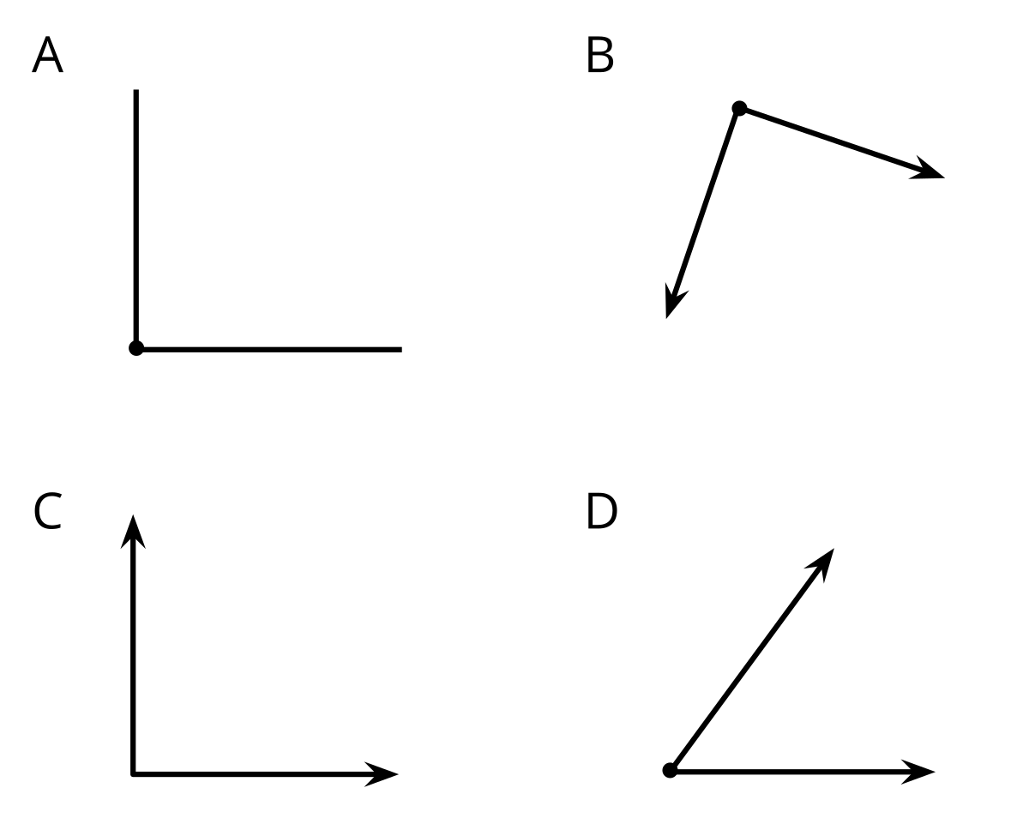

### 6.1: Clasificación de tarjetas: Ángulos

Tu profesor te dará un grupo de tarjetas que tienen ángulos.

* Clasifica los ángulos en 3 o más categorías. Hazlo de una manera que tenga sentido para ti.
* Anota los ángulos que clasificaste. Escribe palabras o frases para describir cada categoría. Prepárate para explicar cómo clasificaste los ángulos.

### 6.2: Ordenemos ángulos

Vas a necesitar las tarjetas, de la A a la P, de la actividad anterior.

Ordena los ángulos de las tarjetas del más pequeño al más grande.

Anota los ángulos que ordenaste. Explica o muestra cómo decidiste cuál ángulo era el más pequeño y cuál era el más grande.



© CC BY 2021 Illustrative Mathematics®